对于多维背包问题，我采用的是回溯法的解题思路，根据我个人的理解，所求的问题是求给定物品数量、质量、价值以及背包容量上限，然后求出能够放入背包中物品总和的最大价值。
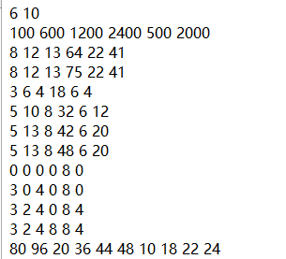比如说第一组的数据，6是表示有6个物品，10是表示有10行物品的质量，第二行代表的是每个物品的价值。而最后一行是每一行物品的背包容量上限，要求的就是放入物品价值的最优解。

首先，这和平常的0-1背包问题所不同的是，这里面是多维的物品，所以我需要通过数组来存储输入的数据，如图所示。
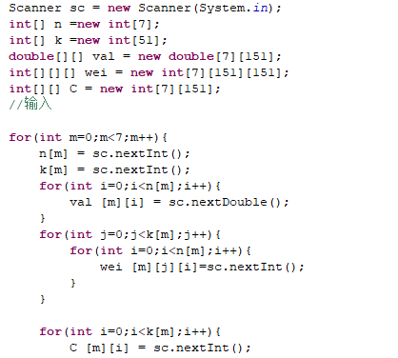我给每一个要存储的数据都多加了一维的数组存储，n和k代表物品数量和有多少行的物品，val是物品价值，wei是存储物品质量，C是背包容量上限。
回溯就是先判断一下是否所有的背包都符合条件，如果符合则装入物品，递归下一物品，不符合则直接递归。所以我需要通过判断来知道是否要将物品放入背包。
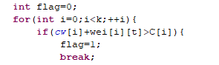首先需要判断已放入的物品是否已经超过背包容量的最大值。
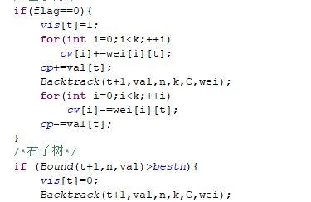如果没有，那么开始进行遍历，1表示物品放入背包中，0表示物品不放入，首先需要判断是否有物品可以放入背包中，要是没有物品可以放入背包中，直接返回结果，当前的价值即为背包的最优价值。然后判断左节点是否为可行节点，当左节点可行，就优先搜索左子树，不满足则进入右子树。当达到物品的数量上限，直接返回当前物品数量的结果；若左右节点同时不可行，则直接将结果返回上一步。以此类推，将结果从下至上一层一层进行返回，得到问题的最优结果。

